ЛАБОРАТОРНА РОБОТА №4
Моделювання задач, які виконуватиме система. Декомпозиція задач. Побудова звітів.
Мета: Ознайомитися з методологією нотації DFD, вивчити процес моделювання для заданої предметної області за допомогою інструментального середовища AllFusion Process Modeler. Виконати вартісний аналіз (Activity Based Costing).
Завдання:
  - Розробити представлення моделі в нотації DFD.
  - Виконати вартісний аналіз функціональної моделі.
  - Згенерувати звіт Activity Cost Report.
  - Згенерувати 3-4 звіти представлень та діяльності моделі (окремих функцій)

Теоретичні відомості
Діаграми потоків даних (Data Flow Diagrams) представляють мережу зв'язаних між собою робіт. Їх зручно використовувати для опису документообігу й обробки інформації. Для побудови діаграм DFD в BPwin використовується нотація Гейна-Сарсона (таблиця 1).

Таблиця 4.1 - Нотація Гейна-Сарсона
Компонент | Позначення
Потік даних
Процес (робота) | 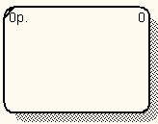
Сховище | 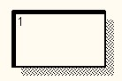
Зовнішня сутність | 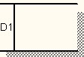

Потоки даних використовують для моделювання передачі інформації (або фізичних компонентів) з однієї частини системи в іншу. Реальний потік даних може бути інформацією, переданої по кабелю між двома пристроями, що пересилають пошту, магнітними стрічками або дискетами, з одного комп'ютера на інший, і т.д. Потоки зображують на діаграмі іменованими стрілками, орієнтація яких указує напрямок руху інформації. Стрілки можуть підходити до будь-якій грані прямокутника роботи й можуть бути двонаправленими для опису взаємодії типу «команда-відповідь» між роботами, між роботою і зовнішньою сутністю і між зовнішніми сутностями.

Виконання роботи
У процесі декомпозиції згідно з правилами DFD необхідно перетворити граничні стрілки у внутрішні, що починаються і закінчуються на зовнішніх посиланнях.
Декомпозуйте дну з робіт на діаграмі, що розроблена в попередній роботі.
У діалозі Activity Box Count виберіть кількість робіт 2 і нотацію DFD (рис.4.1).

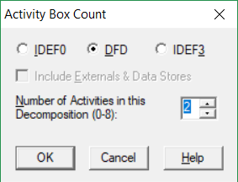
Рис. 4.1-Вибір нотації DFD в діалозі Activity Box Count

Клацніть по OK і внесіть в нову діаграму DFD A22 імена робіт:
- Перевірка та внесення клієнта;
- Внесення замовлення.
Використовуючи кнопку на палітрі інструментів, внесіть сховища даних:
- Список клієнтів;
- Список продуктів;
- Список замовлень.
Видаліть граничні стрілки з діаграми DFD A22.
Використовуючи кнопку на панелі інструментів, внесіть зовнішнє посилання:
- Дзвінки клієнтів.
Створіть внутрішні посилання на рис.4.2. При іменуванні стрілок використовуйте словник.

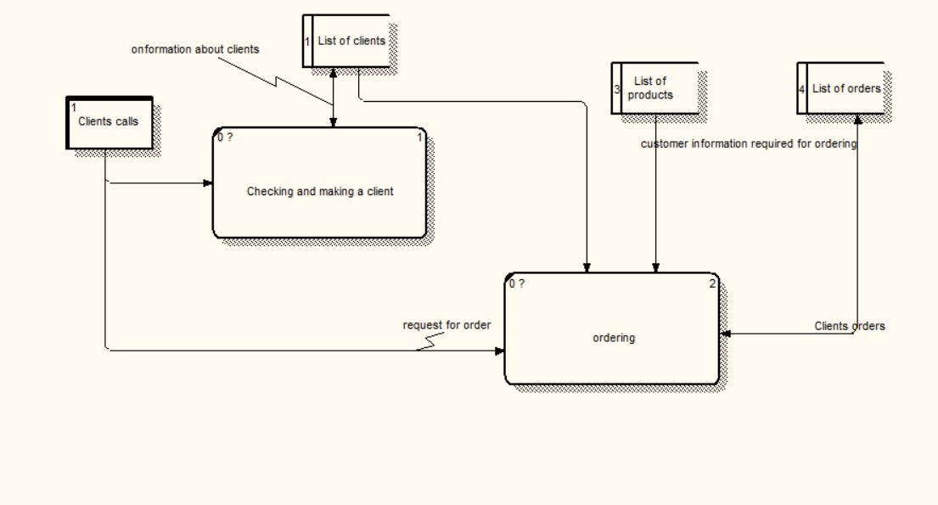
Рис.4.2-Діаграма А22

Зверніть увагу, що стрілки "Інформація про клієнтів" і "Замовлення клієнтів " - двонаправлені. Для того щоб зробити стрілку двобічною, клацніть правою кнопкою по стрілці, виберіть у контекстному меню пункт Style і у вкладці Style виберіть опцію Bidirectional.

Використання Off-Page Reference на діаграмі DFD
Деякі стрілки з діаграм IDEF0 і DFD (не тільки з батьківських) можуть показуватися на діаграмі DFD. Для відображення таких стрілок використовується інструмент Off-Page Reference.

Декомпозуйте одну з робіт нотації IDEF0 (діаграма А2) на діаграму DFD. Видаліть граничні стрілки. Створіть такі роботи:
- Розробка прогнозів продажів;
- Розробка маркетингових матеріалів;
- Залучення нових клієнтів.
Використовуючи кнопку , на палітрі інструментів, внесіть сховища даних:
- Список клієнтів;
- Список продуктів;
- Список замовлень.
Додайте два зовнішні посилання:
- Маркетингові матеріали;
- Прогноз продажів.
Зв'яжіть об'єкти діаграми DFD стрілками, як показано на рис.4.3.
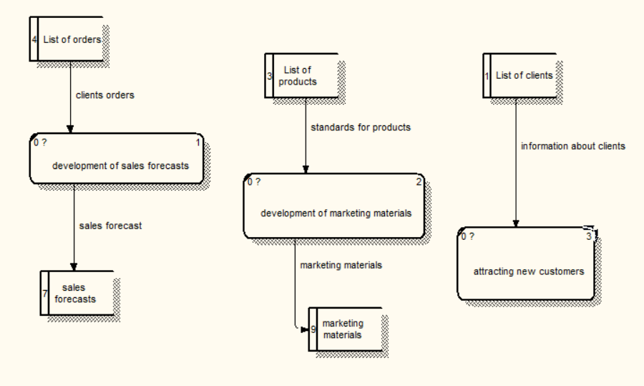
Рис. 4.3 -Діаграма А23

На батьківській діаграмі А2 тунелюйте (Change to Tunnel) стрілки, вхідні і вихідні з відповідної роботи.
У разі внесення нових клієнтів у роботі "Перевірка та внесення клієнта "на діаграмі А22" Оформлення замовлень "інформація повинна направлятися до роботи "Залучення нових клієнтів" діаграми А23 "Дослідження ринку". Для цього необхідно використовувати інструмент Off-Page Reference. На діаграмі А22 "Оформлення замовлень "створіть нову граничну стрілку, витікаючу від роботи "Перевірка та внесення клієнта", і назвіть її "Інформація про нового клієнта"
Правою кнопкою клацніть по вказівнику стрілки і виберіть в меню Off-Page Reference. У діалозі Off-Page Arrow Reference (рис. 4.4) виберіть як діаграми A23D " Дослідження ринку ".

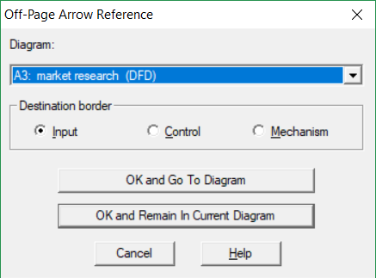
Рис. 4.4. Діалог Off-Page Arrow Reference

- Перейдіть в меню Model / Model Properties, далі - у вкладку Display.
- Встановіть опцію Off-Page Reference label - Node number.
- Перейдіть на діаграму A23D "Дослідження ринку" і направте стрілку "Інформація про новий клієнта" на вхід роботи "Залучення нових клієнтів ".
Результат представлений на рис.4.5.

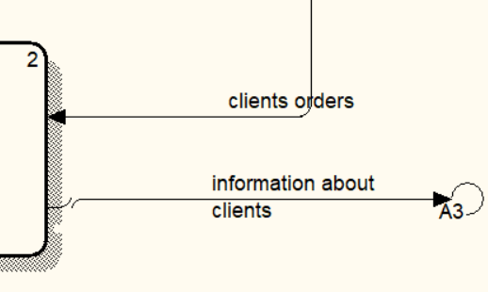

Рис. 4.5-Міжсторінкове посилання на діаграмі А23

Встановлення вартості виконання робіт.
У діалоговому вікні Model Properties (викликається з меню Mode / Model Properties) у вкладці ABC Units (рис. 4.6) встановіть одиниці виміру грошей – гривні (грн.) і часу – години.
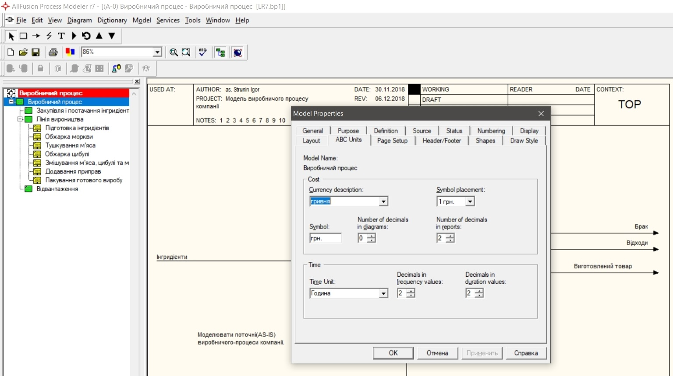
Рис. 4.6 Вкладка ABC Units діалогу Model Properties
Перейдіть в меню Dictionary / Cost Center (Словник / Центр Витрат) (рис. 4.7) і у вікні Cost Center Dictionary (Словник Центру Витрат) (рис. 4.8) внесіть назву і визначення центрів витрат (таблиця 1). Вид вікна Cost Center Dictionary після внесення назви і визначення центрів витрат представлений на рис. 4.9 (зверніть увагу на те, що центри витрат упорядкувалися за абеткою).
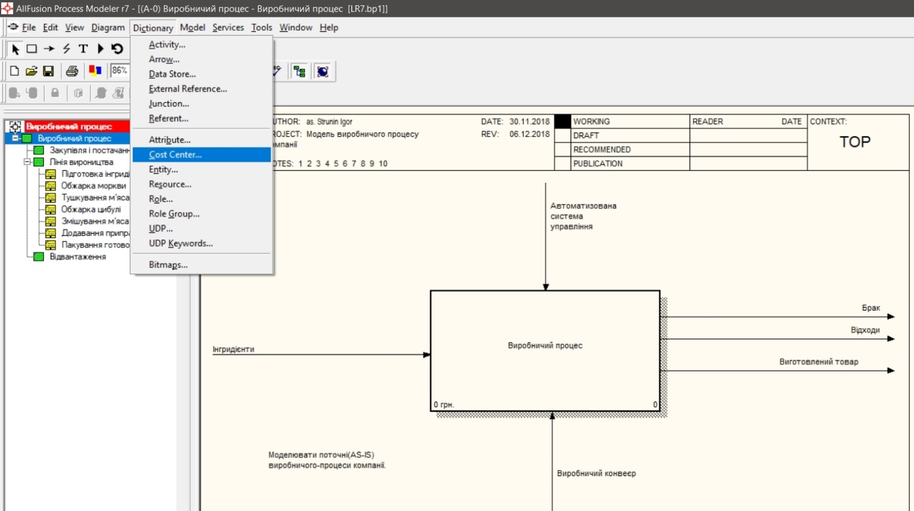
Рис. 4.7 Вибір меню Dictionary / Cost Center
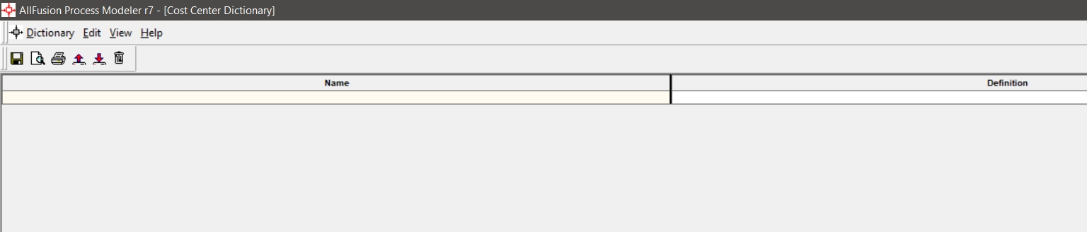
Рис. 4.8 Не заповнене вікно Cost Center Dictionary
Таблиця 4.2 - Центри витрат ABC
Центр витрат | Визначення
Управління | Витрати на управління, пов’язані з складанням графіка робіт, формуванням партій, контролем над якістю
Робоча сила | Витрати на оплату робітникам
Інгредієнти | Витрати на закупівлю інгредієнтів

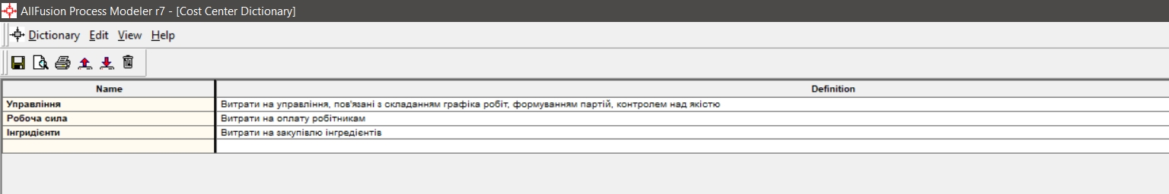
Рис. 4.9 Заповнене вікно Cost Center Dictionary
Для відображення вартості кожної роботи в нижньому лівому кутку прямокутника перейдіть в меню Model / Model Properties і у вкладці Display діалогу Model Properties включіть опцію ABC Data (рис. 4.10).
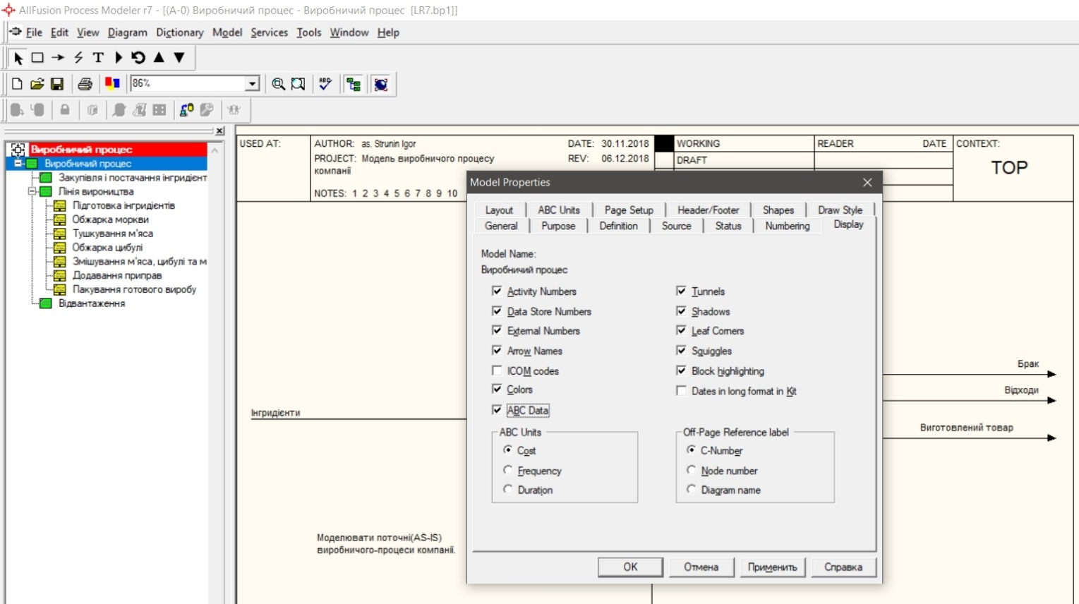
Рис. 4.10 Вкладка Display діалогу Model Properties
Для відображення частоти або тривалості роботи перемкніть радіо-кнопки в групі ABC Units. Для призначення вартості роботи слід на діаграмі А2 клацнути по ній правою кнопкою миші і вибрати в контекстному меню Costs (рис. 4.11).
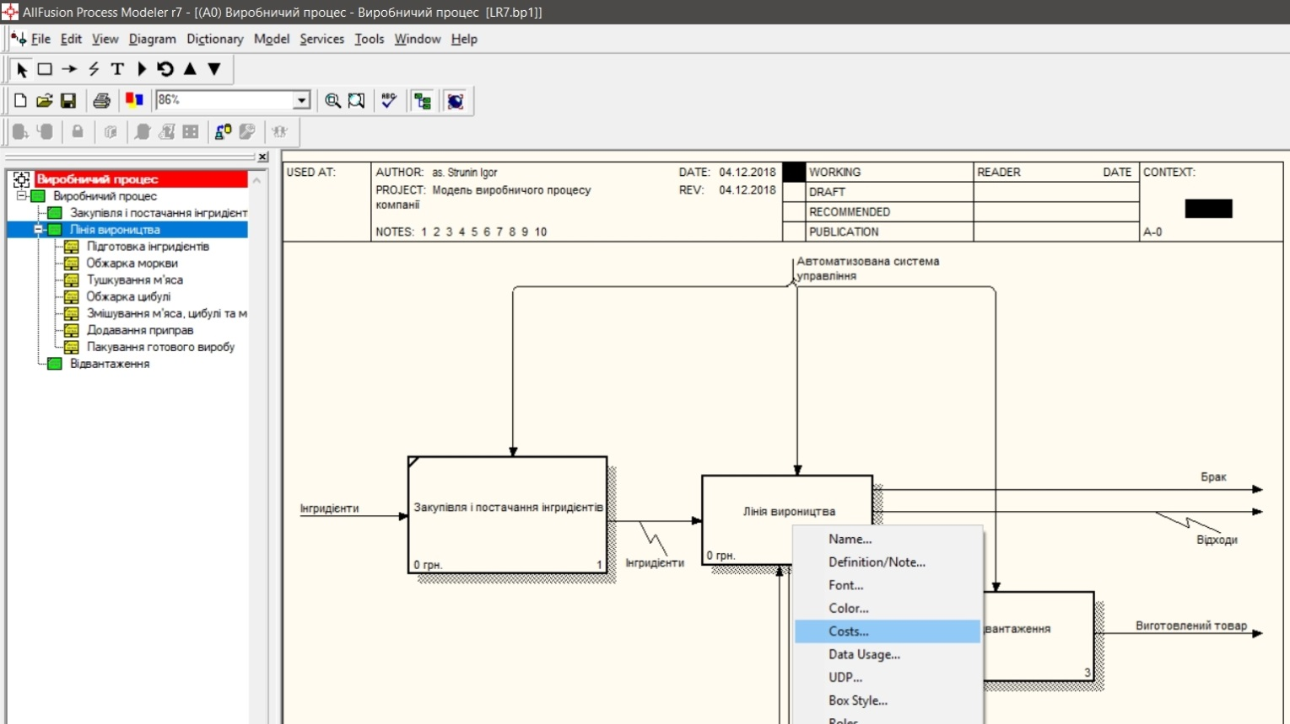
Рис. 4.11 Вибір у контекстному меню опції Cost
Відкриється діалогове вікно Activity Properties (рис. 4.12) в якому слід вказати величини витрат (в гривнах) на компоненти, робочу силу, управління і тимчасові характеристики роботи – Duration (Тривалість) і Frequency (Частоту) виконання.
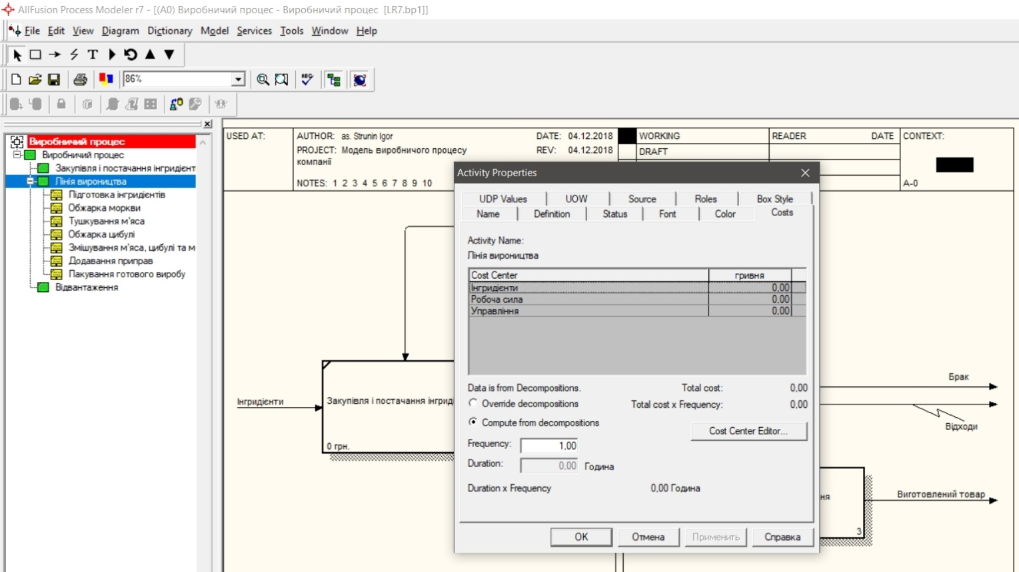
Рис. 4.12 Вкладка Cost діалогу Activity Properties
Для робіт на діаграмі А2 внесіть параметри ABC (таблиця 4.3).

Таблиця 4.3 - Показники вартості робіт на діаграмі А2
Activity Name | Cost Center | Cost Center  Cost, грн. | Duration,  час | Frequency
Закупівля і постачання інгридієнтів | Робоча сила | 100 | 3,00 | 8,00
Закупівля і постачання інгридієнтів | Компоненти | 24000
Лінія виробництва | Управління | 500 | 2,00 | 14,00
Лінія виробництва | Робоча сила | 140
Відвантаження | Робоча сила | 100 | 1,00 | 6,00

Подивіться результат - вартість роботи верхнього рівня (рис. 4.13).
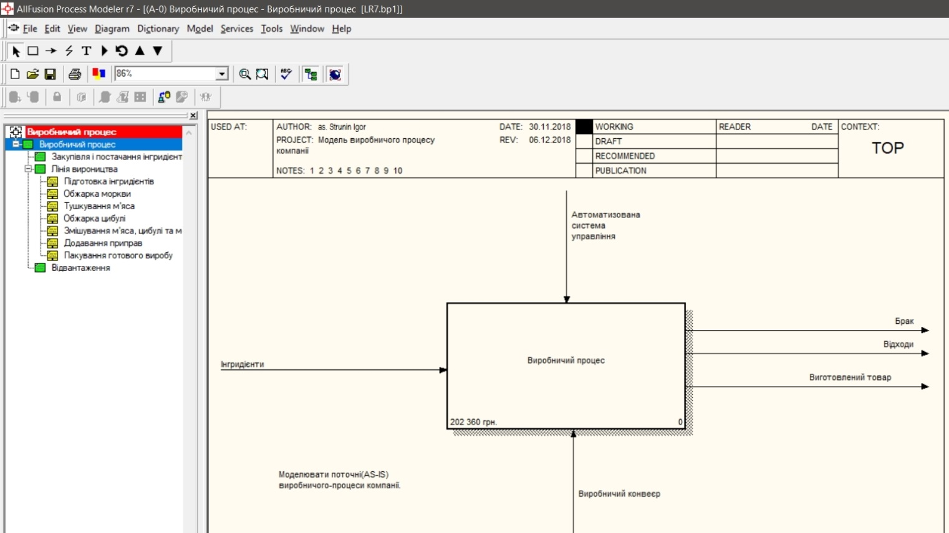
Рис. 4.13 Відображення вартості в нижньому лівому кутку прямокутника роботи
У діалоговому вікні Activity Based Costing Report задайте параметри генерації звіту Activity Cost Report (рис. 4.14).
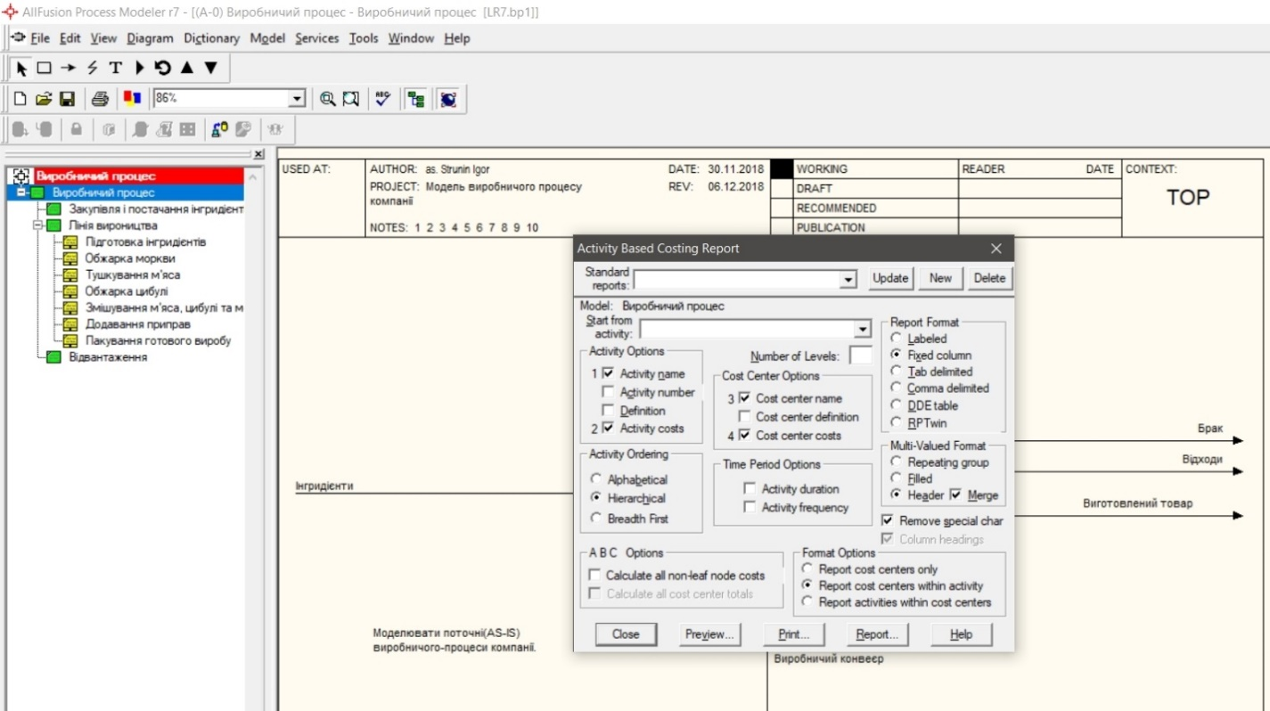
Рис. 4.14 Завдання параметрів генерації звіту Activity Cost Report
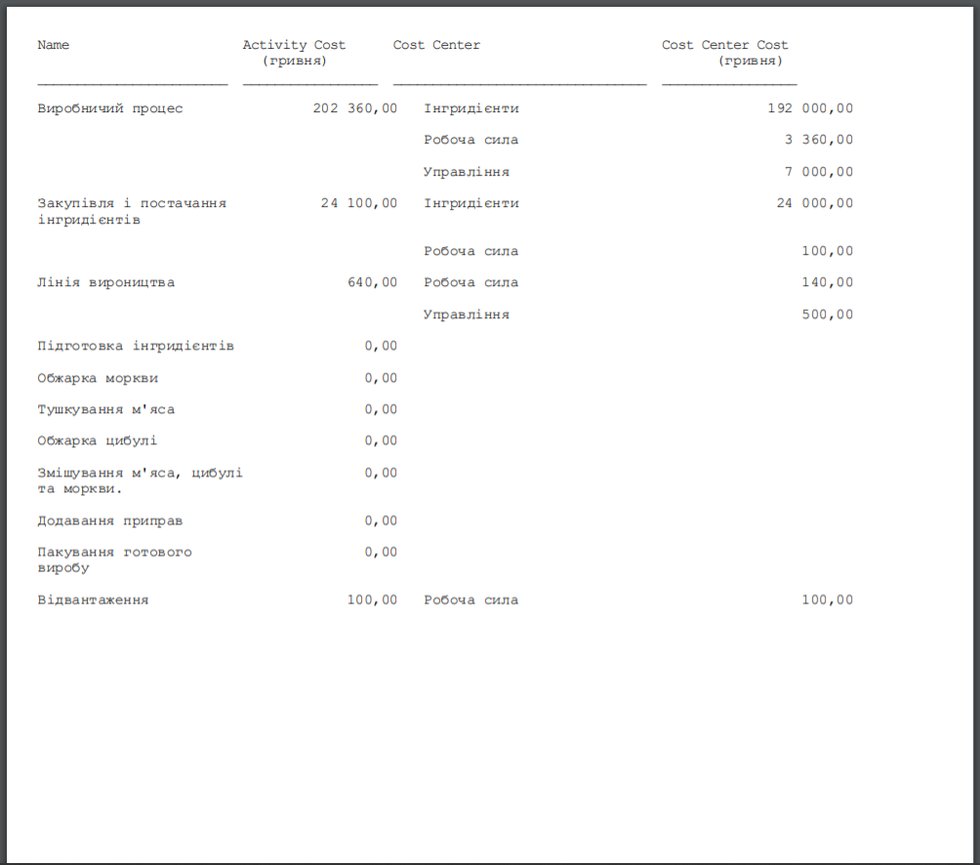
Рис. 4.15 Частковий звіту Activity Cost Report
Перейдіть в меню Dictionary / UDP Keywords і в діалоговому вікні UDP Keyword Dictionary внесіть ключові слова UDP (User Defined Properties – Властивості Визначувані Користувачем) (рис. 4.16):
• Витрата ресурсів;
• Документація;
• Інформаційна система
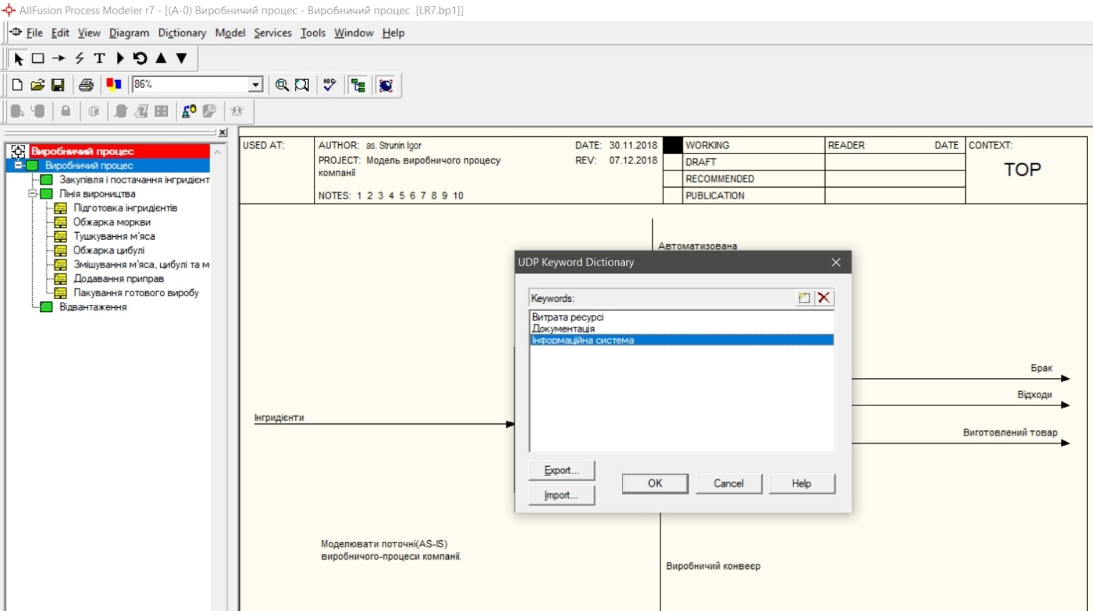
Рис. 4.16 Словник ключових слів UDP
Створіть UDP. Для цього перейдіть в меню Dictionary / UDP і в словнику внесіть ім’я UDP, наприклад "Додаток" (рис. 4.17).
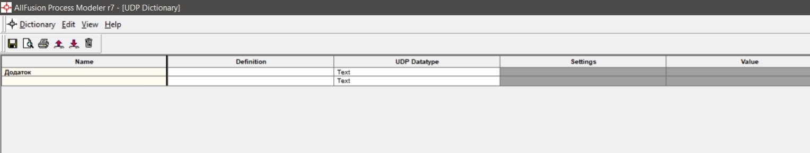
Рис. 4.17 Незаповнений словник UDP
Для UDP типу List (Список) необхідно в полі Value задати список значень. Для UDP - "Додаток". Внесіть значення "Модуль оформлення замовлень" рис. 4.18.
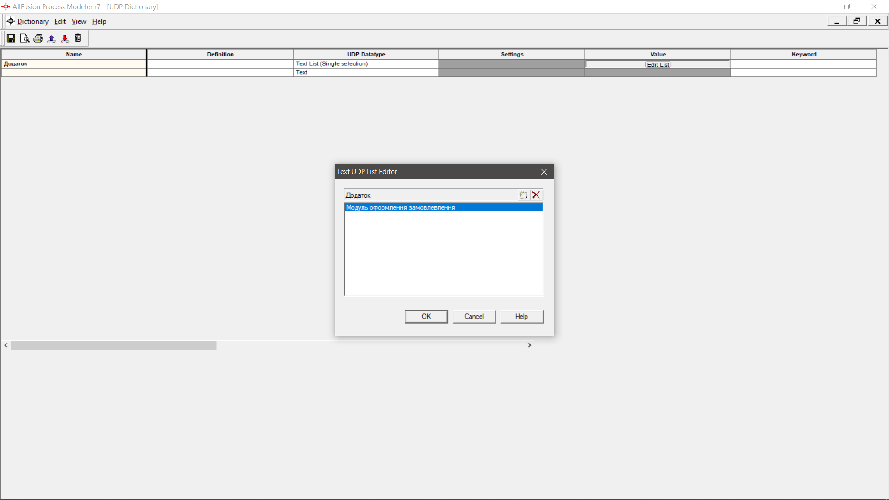
Рис. 4.18 Словник UDP
Потім внесіть інші значення відповідно до таблиці 1. Для підключення до UDP ключового слова перейдіть до поля Keyword і клацніть по полю вибору. Далі слід вибрати підключається ключове слово і встановити навпроти нього галочку.
Таблиця 4.4 - Таблиця прив’язки ключових слів
Назва UDP  (Name) | Тип  (UDP Datatype) | Значення  (Value) | Ключове слово  (Keyword)
Додатки | Text List  (Multiple Selection) | Модуль оформлення замовлень.  Модуль створення і контролю  розкладу робіт.  Модуль обліку комплектуючих  і устаткування.  Модуль процедур складання і  пошуку несправностей | Інформаційна  система
Додаткова  документація | Command  List | Winword.exe sample_1.doc  Winword.exe sample_2.doc | Документація
Історія зміни | Paragraph  Text |  | Документація
Забруднення  навколишнього  середовища | Text List  (Single  Selection) | Дуже висока  Висока  Середній  Низька
Витрата  електроенергії | Real  Number |  | Витрата ресурсів
Для призначення UDP роботі слід клацнути по ній правою кнопкою миші і вибрати в контекстному меню UDP (рис. 4.19). З’явиться вкладка UDP Values діалогу Activity Properties (рис. 4.20).
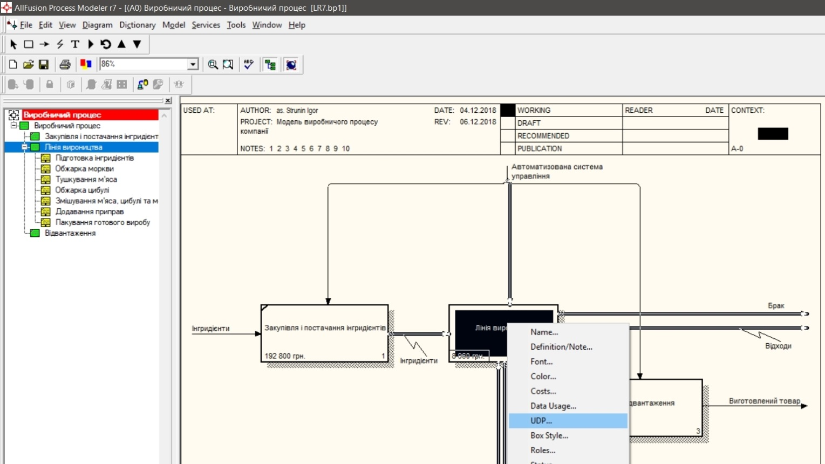
Рис. 4.19 Вибір у контекстному меню UDP для роботи
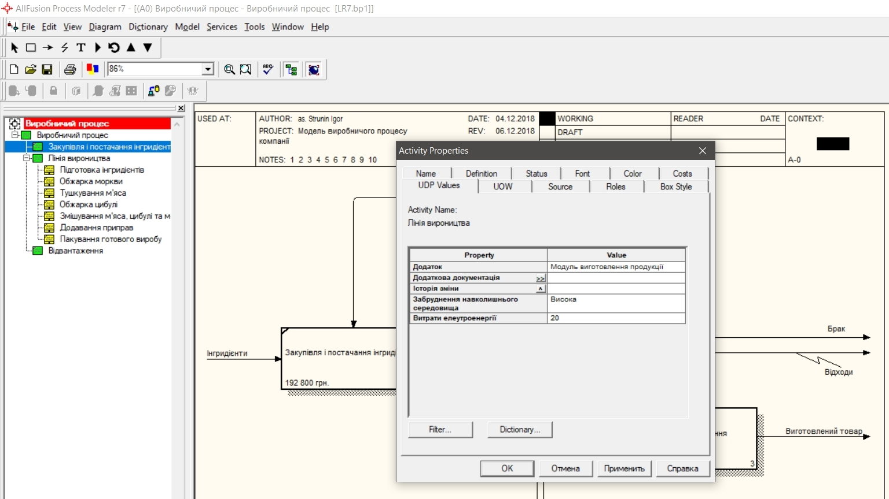
Рис. 4.20 Вкладка UDP Values діалогового вікна Activity Properties

Таблиця 4.5 - Таблиця заповнення діалогу вікна Activity Properties
Activity  Name | Додаткова  документація | Додатки | Історія  зміни | Витрата  Електро-енергії  кВтч | Забруднення  навколишнього  середовища
Закупівля і постачання інгридієнтів | Модуль обліку інгридієнтів | Winword.exe sample_1.doc |  |  | Низьке
Лінія виробництва | Модуль виготовлення продукції.  Модуль контролю якості. |  |  | 20 | Високе
Відвантаження | Модуль процедур складань і відвантаження |  |  |  | Низьке

Після внесення UDP типу Command або Command List клацання по кнопці призведе до запуску відповідного додатку (наприклад, Winword.exe → sample_1.doc). У діалозі Activity Properties клацніть по кнопці Filter. У діалозі Diagram object невиділіть те що необхідно скрити і клацніть по ОК. У результаті в діалозі Activity Properties не відображатимуться UDP з ключовими словами «Документація» (рис. 4.21).
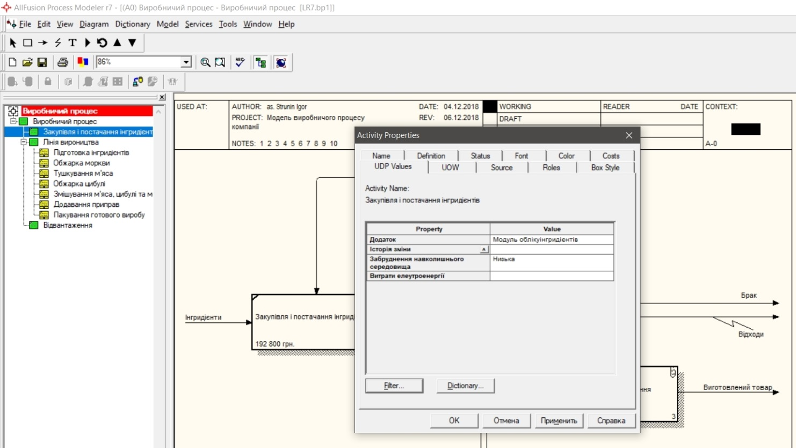
Рис. 4.21 Вкладка UDP Values діалогового вікна Activity Properties
Зазначимо, що властивості UDP можна привласнити не тільки роботам, але й стрілкам. Подивіться звіт по UDP. Меню Tools /Report / Diagram Object Report (рис. 4.22).
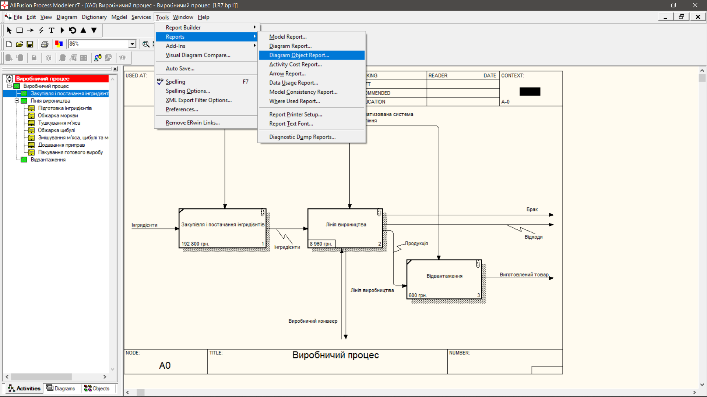
Рис. 4.22 Меню Tools / Report / Diagram Object Report
Виберіть опції звіту (рис. 4.23):
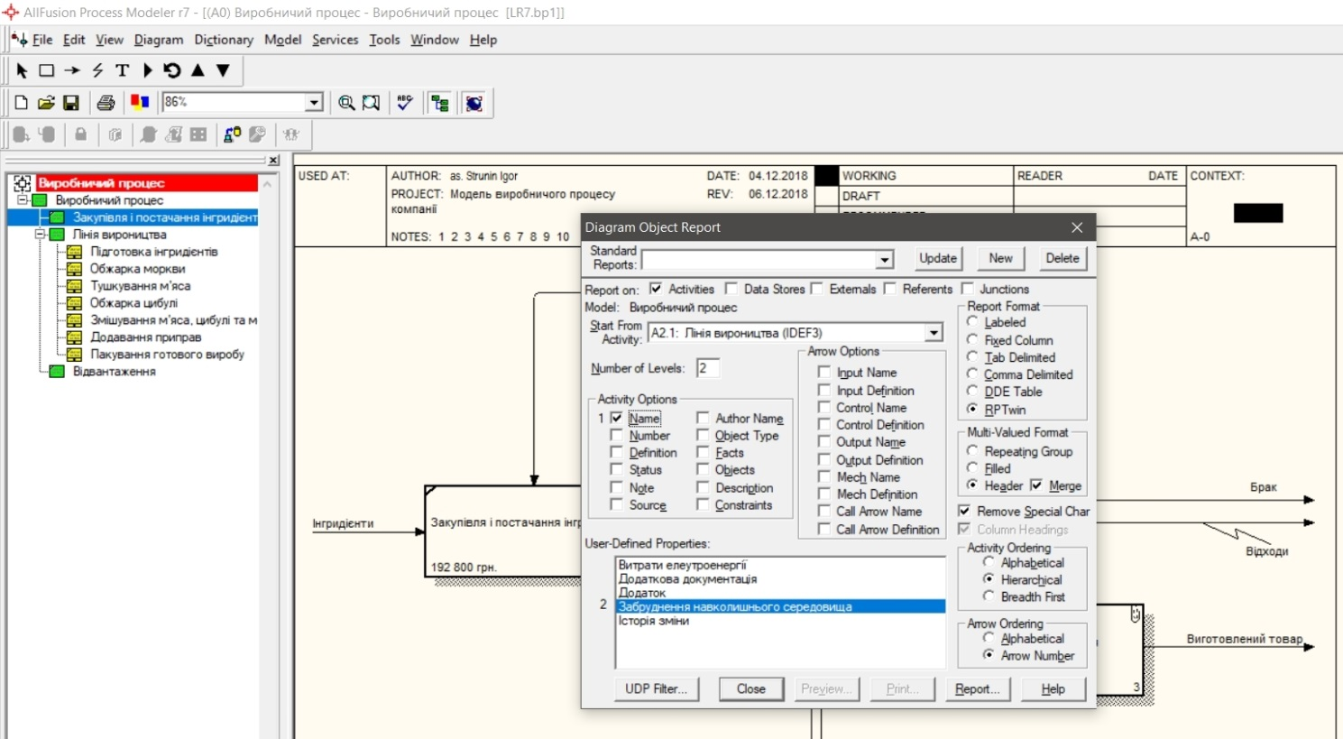
Рис. 4.23 Вибір опцій звіту
Клацніть по кнопці Report. У діалозі "Збереження файлу" клацніть по кнопці "Зберегти". Запускається генератор звітів RPTwin і з’являється діалог New Report (НовийЗвіт). Виберіть тип звіту Columnar (колоночного). Автоматично створюється шаблон звіту.

Контрольні питання
- Що являють собою діаграми потоків даних?
- Що таке сховище даних?
- Що таке зовнішня сутність?
- Як виконати вартісний аналіз моделі?
- Призначення та основні характеристики вартісного аналізу.
- Як внести витрати по роботах в модель?
- Як створити звіт по вартісному аналізу моделі?

